  - SIXPAY CONNECT / DOCUMENTATION TECHNIQUE INTERNE

I2 — Intégration bancaire et résilience
  - Vérifications, fonds, posting, UNKNOWN, batch de récupération et callbacks
Classification | INTERNE — ACCÈS RESTREINT AUX ÉQUIPES HABILITÉES
Révision GitHub | f0bbf910ca84f4a1ba636469289ea6651335f963
Référentiel | SIXGEN-Solutions/sixpay-connect · LOT 2 / I2 · 08/11/2026
Base documentaire : lecture du code et des contrats actifs à la révision indiquée. Les éléments non prouvés sont identifiés comme décisions ou vérifications restantes.

1. Cartographie des intégrations bancaires
Capacité | Propriétaire / opération | Garantie documentée
Vérification client | customer → Amplitude | Résultat VERIFIED préalable au challenge OTP
Confirmation | payment → banque : create, read, verify, replace, revoke, recovery | Challenge et OTP détenus par La Régionale
Contrôle des fonds | payment / Core Banking | Phase contrôlée avant posting, sans supposer un GET indépendant bancaire si le contrat l’interdit
Compte trésorerie | Résolution configuration et preuve figée | Version de configuration et empreinte métier persistées
Posting T0 | POST /api/v1/payment-events | Événement financier atomique chez la banque
Récupération T0 | GET /api/v1/payment-events/{paymentReference} ou GET /idempotency/{idempotencyKey} | Lecture autoritative exclusivement ; pas de second POST
TFJ et T1 | accounting / contrats spécifiques | Finalité TFJ distincte du succès T0

2. Exécution T0 durable
PaymentEventLifecycleOrchestrationService.execute() n’appelle la banque qu’après réservation locale : instruction de posting, snapshot financier finalisé et deux faits d’écriture figés sont persistés dans une transaction courte. L’appel externe est réalisé hors de cette transaction. Lors d’une course, ReservationLostException ramène à la lecture de l’état durable au lieu de lancer un second POST.
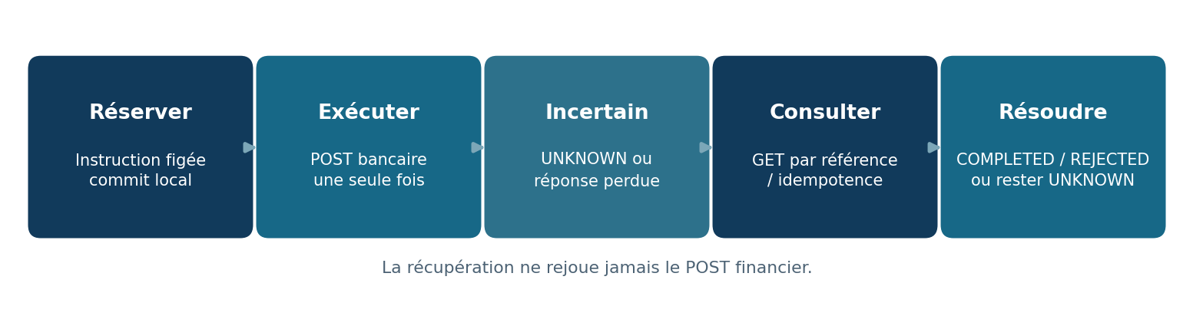
Figure 1 — Protocole de posting et récupération autoritative de l’issue inconnue.

3. Issues bancaires et projection du Payment
Issue fournisseur | Traitement dans SIXPAY | Consigne
COMPLETED | Évidence T0 persistée ; état POSTED_PENDING_TFJ | Ne pas déclarer TFJ terminé ; date comptable bancaire requise en recovery
REJECTED | Rejet définitif avec cause sûre persistée ; état REJECTED | Aucune tentative de compensation ni répétition implicite
UNKNOWN / timeout | POSTING_OUTCOME_UNKNOWN ou POSTING_PENDING maintenu suivant la preuve | GET autoritatif, aucune relance automatique du POST financier
NOT_FOUND lors du GET recovery | État inchangé | Ce n’est pas la preuve d’un rejet ; nouvelle recherche ultérieure
Évidence incohérente ou indisponible | Ne pas conclure COMPLETED/REJECTED | Journaliser, réessayer la lecture, escalader

4. Worker de récupération T0 par lots
PaymentT0RecoveryWorker est conditionné par sixpay.payment.t0-recovery.enabled. Il utilise des claims persistants et un polling fixe ; chaque élément sélectionné est traité via RecoverUnknownPaymentT0UseCase, qui délègue uniquement à PaymentEventRecoveryPort. Le traitement par lots n’est pas une relance des commandes financières.
Propriété Java | Valeur par défaut du code | Signification
enabled | false | Activation explicite du worker
batchSize | 50 | Taille maximale de sélection, bornée de 1 à 500
window | 48 h | Fenêtre de sélection
minimumAge | 2 min | Âge minimal du paiement incertain
claimTimeout | 5 min | Expiration d’un claim
poll-delay | PT2M (annotation @Scheduled) | Cadence de recherche
retry delays | 2, 5, 15, 30, 60 min | Échelons plafonnés observés dans le worker

Ne pas supposer une borne de tentatives ou une DLQ automatique pour T0 sans preuve supplémentaire : la politique de sélection et l’escalade doivent être vérifiées dans la persistence des claims et les runbooks d’exploitation.

5. Déduplication et traitement des réponses
- POSTING_PENDING exige une instruction déjà persistée ; execute() retourne alors l’état sans répéter le POST.
- Le GET de récupération utilise le paymentReference et la clé d’idempotence bancaire conservés avec le posting.
- Un résultat UNKNOWN issu du GET n’apporte pas de conclusion financière.
- Un résultat COMPLETED dépourvu de dco provoque une erreur explicite : ne pas fabriquer de date comptable.
- La consultation partenaire GET /api/v1/integrations/payments/{paymentReference} lit l’état SIXPAY et ne déclenche pas la récupération bancaire.

6. Outbox et callbacks
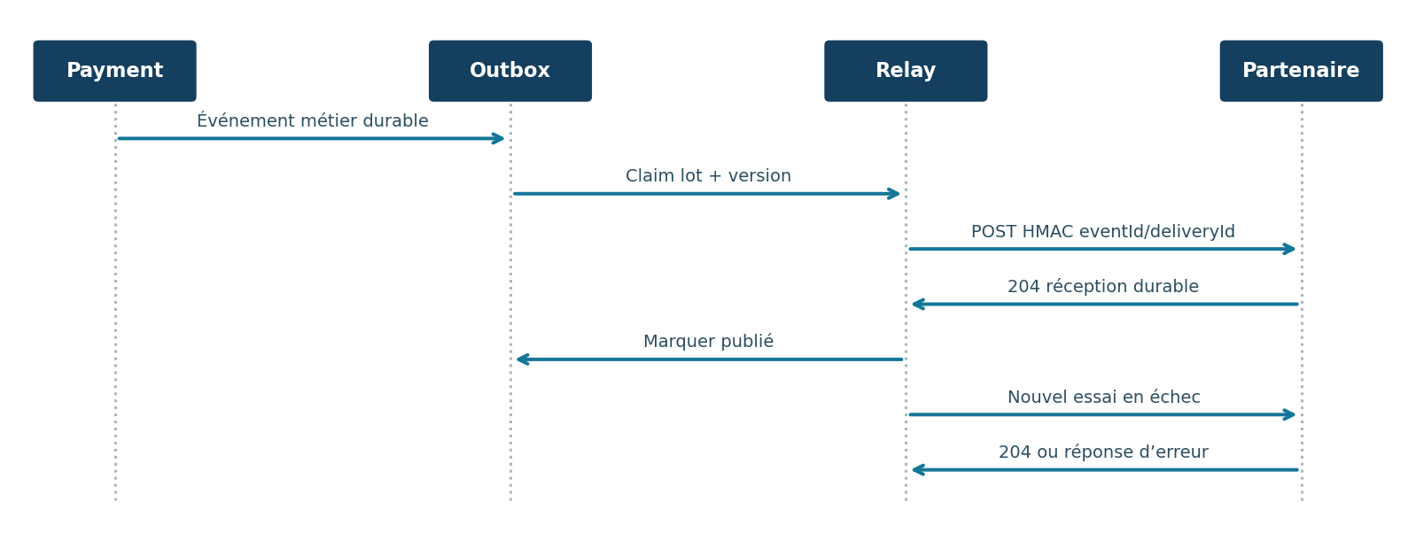
Figure 2 — Publication asynchrone et reprise des notifications.
Aspect | Implémentation / contrat
Événements | CUT_CREDITED ; PAYMENT_REJECTED ; TREASURY_INTEGRATED
Transport | HTTPS, JSON, signature HMAC-SHA256
Sémantique | At-least-once, désordre possible, eventId logique immuable
Identifiant tentative | X-Webhook-Delivery-ID change lors d’un retry
Acquittement partenaire | HTTP 204 durable ; 409 si même eventId / payload divergent
Relay | Polling PT2S par défaut ; claims outbox ; marquage publié/échec
Paramètres callback | batchSize 50, maxAttempts 8, initialRetryDelay 10s, maximumRetryDelay 1h, claimTimeout 5 min par défaut
Signature | v1=base64url(HMAC-SHA256(secret, timestamp.POST.requestTarget.base64url(SHA256(rawBody))))

L’adaptateur de transport appelle retrieve().toBodilessEntity() ; il accepte les réponses HTTP 2xx en pratique. HTTP 204 est la règle du contrat de réception partenaire, non une condition « 204 strict » codée dans l’adaptateur. Les garanties d’échec, de file d’attente et de rejeu ne doivent pas être confondues avec un retry de débit.

7. Matrice de scénarios de résilience
Injection | Attendu | Preuve à réunir
Timeout après réservation locale | Payment incertain ; aucune duplication du POST | Snapshots, instruction, logs corrélés
Banque GET NOT_FOUND | Etat conservé, reprise planifiée | Compteur/tentative de recovery
GET récupère COMPLETED | Passage durable à POSTED_PENDING_TFJ | Evidence bancaire et dco
GET récupère REJECTED | Rejet durable et publication possible | Cause métier persistée
Callback HTTP 503 | Nouvelle livraison du même eventId | Outbox, tentative, signature nouvelle
Callback 204 sur doublon | Délivrance marquée traitée | Audit de déduplication partenaire

8. Références et limites
Références : amplitude-payment-posting-api-v1.yaml ; amplitude-payment-confirmation-api-v1.yaml ; PaymentEventLifecycleOrchestrationService ; PaymentT0RecoveryService ; PaymentT0RecoveryWorker ; PaymentT0RecoveryBatchProperties ; PaymentCallbackOutboxRelay ; PaymentCallbackPlanFactory ; webhook dédié. Les contrôles de retry bancaire externes, les SLA et le seuil d’escalade sont des paramètres opérationnels à documenter après validation environnement.

Complément V1.1 — Articulation T0, TFJ et T1
  - SUPPLÉMENT DOCUMENTAIRE • Révision d’analyse GitHub : f0bbf910ca84f4a1ba636469289ea6651335f963
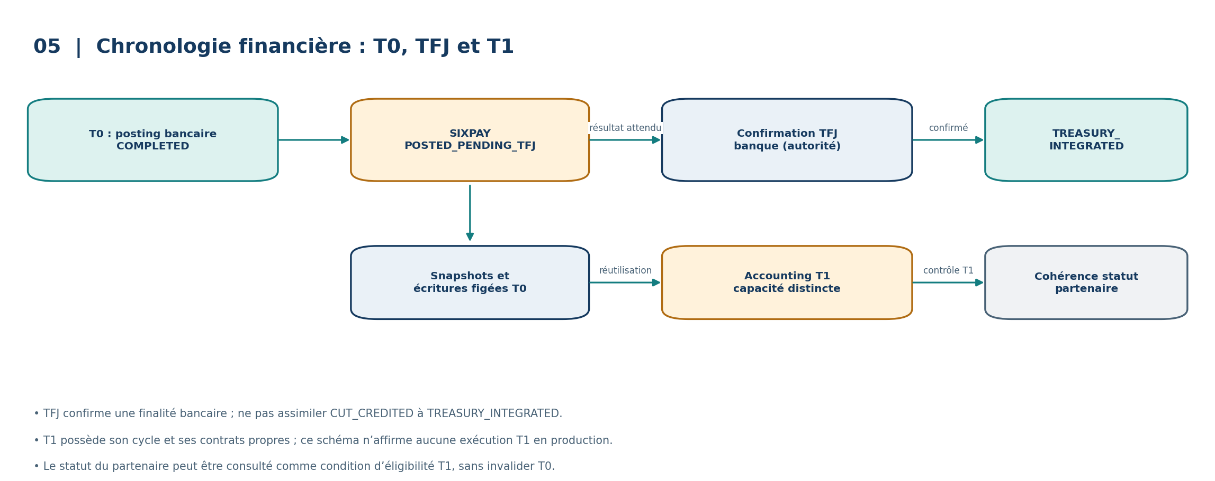
Schéma complémentaire — documentation indicative fidèle aux comportements et contrats examinés.

T0
La transaction T0 utilise un événement bancaire et une instruction d’exécution figée. La réponse COMPLETED confirme le posting immédiat, pas l’intégration en trésorerie finale.

TFJ
Le message TREASURY_INTEGRATED n’est émis qu’après confirmation TFJ bancaire positive, durablement enregistrée et identifiée de manière unique. Les preuves TFJ et la corrélation constituent une frontière de finalité distincte de CUT_CREDITED.

T1
Accounting T1 réutilise les faits comptables figés du snapshot T0 suivant les contrats propres à cette capacité. La consultation du statut partenaire peut servir de contrôle de cohérence/éligibilité, mais ne remet pas en cause une preuve bancaire T0 COMPLETED. Ne pas présenter comme opérationnel un traitement T1 non démontré par des validations d’exécution.
Classification : informations d'intégration destinées aux partenaires.

